**静电场复习题**

**一．带电粒子在电场中运动综合题**

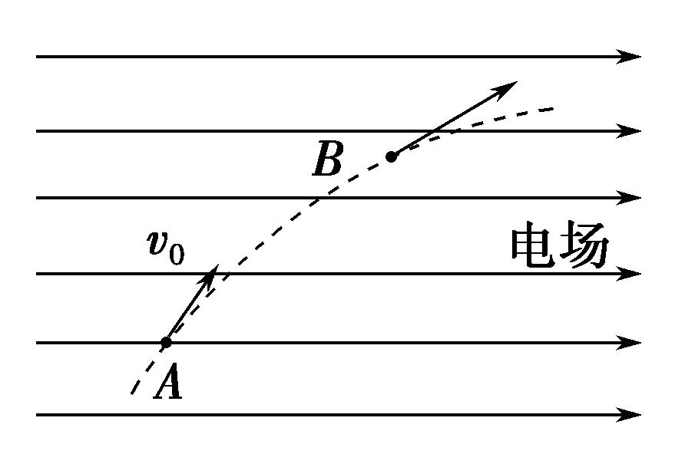1．如图，一质量为m、电荷量为q(q＞0)的粒子在匀强电场中运动，A、B为其运动轨迹上的两点。已知该粒子在A点的速度大小为v0，方向与电场方向的夹角为60°；它运动到B点时速度方向与电场方向的夹角为30°。不计重力。求A、B两点间的电势差。

2．如图所示，质量m＝2.0×10－4 kg、电荷量q＝1.0×10－6 C的带正电微粒静止在空间范围足够大的电场强度为E的匀强电场中．取g＝10 m/s2.

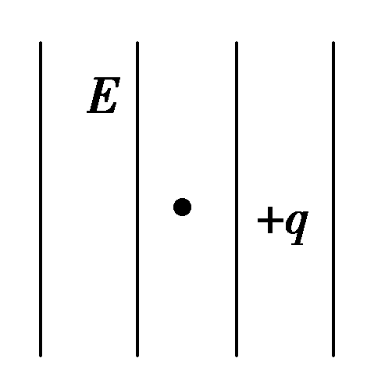(1)求匀强电场的电场强度E的大小和方向；

(2)在t＝0时刻，电场强度大小突然变为E0＝4.0×103 N/C，方向不变，求在t＝0.20 s时间内电场力做的功；

(3)在t＝0.20 s时刻突然撤掉电场，求带电微粒回到出发点时的动能．

3.如图所示,在方向水平向右的匀强电场中,一不可伸长的绝缘细线的一端连着一个带电荷量为q、质量为m的带正电的小球,另一端固定于O点.把小球拉起至细线与场强平行,然后无初速释放.已知小球摆到最低点的另一侧,线与竖直方向的最大夹角为θ,θ=37°.求:

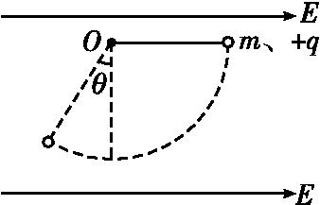(1)电场强度E的大小;

(2)小球经过最低点时细线的拉力大小;

(3)小球经过最低点时小球的加速度.

4．如图所示,在*A*点固定一正电荷，电荷量为*Q*，在离 *A*高度为*H*的*C*处由静止释放某带同种电荷的液珠，开始运动的瞬间加速度 大小恰好为重力加速度*g*.已知静电力常量为*k*,两电荷均可看成点电荷，不计 空气阻力．

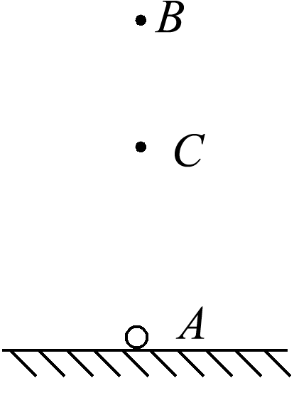(1)求液珠的比荷；

(2)求液珠速度最大时离*A*点的距离*h*；

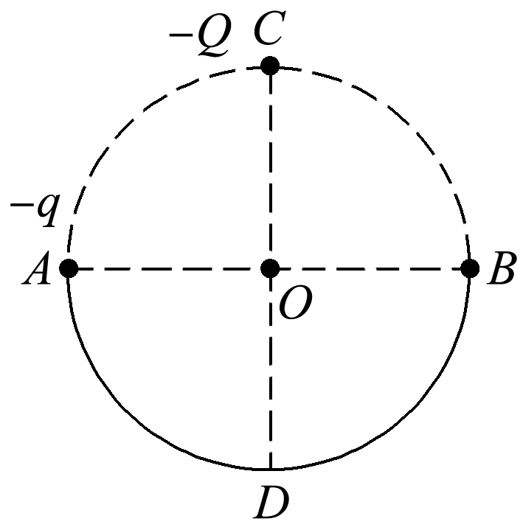5．如图所示，在竖直平面内，*AB*⊥*CD*且*A*、*B*、*C*、 *D*位于同一半径为*r*的圆上，在*C*点有一固定点电荷，电荷量为－*Q*.现从*A* 点将一质量为*m*、电荷量为－*q*的点电荷由静止释放,该点电荷沿光滑绝缘轨 道*ADB*运动到*D*点时的速度大小为4，规定电场中*B*点的电势为零，重 力加速度为*g*.则在－*Q*形成的电场中(　　)

A．*D*点的电势为

B．*A*点的电势高于*D*点的电势

C．*O*点的电场强度大小是*A*点的倍

D. 点电荷－*q*在*D*点具有的电势能为7*mgr*

6．如图所示，长为*l*的轻质细线固定在*O*点，细线的 下端系住质量为*m*,电荷量为＋*q*的小球，小球的最低点距离水平面的高度为 *h*,在小球最低点与水平面之间高为*h*的空间内分布着场强为*E*的水平向右的 匀强电场．固定点*O*的正下方*l*/2处有一小障碍物*P*.现将小球从细线处于水 平状态由静止释放．

(1)细线在刚要接触障碍物*P*时，小球的速度是多大？

(2)细线在刚要接触障碍物*P*和细线刚接触到障碍物*P*时,细线的拉力发生多大变化？

(3)若细线在刚要接触障碍物*P*时断开，小球运动到水平面时的动能为多大？

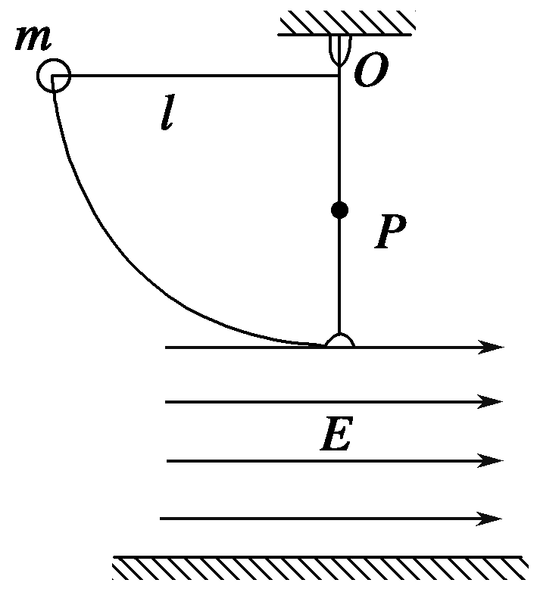

**二．交变电场**

1．如图甲所示，两平行金属板*MN*、*PQ*的板长和板间距离 相等，板间存在如图乙所示的随时间周期性变化的电场，电场方向与两板垂 直，在*t*＝0时刻，一不计重力的带电粒子沿板间中线垂直电场方向射入电场， 粒子射入电场时的速度为*v*0，*t*＝*T*时刻粒子刚好沿*MN*板右边缘射出电场．则 (　　)

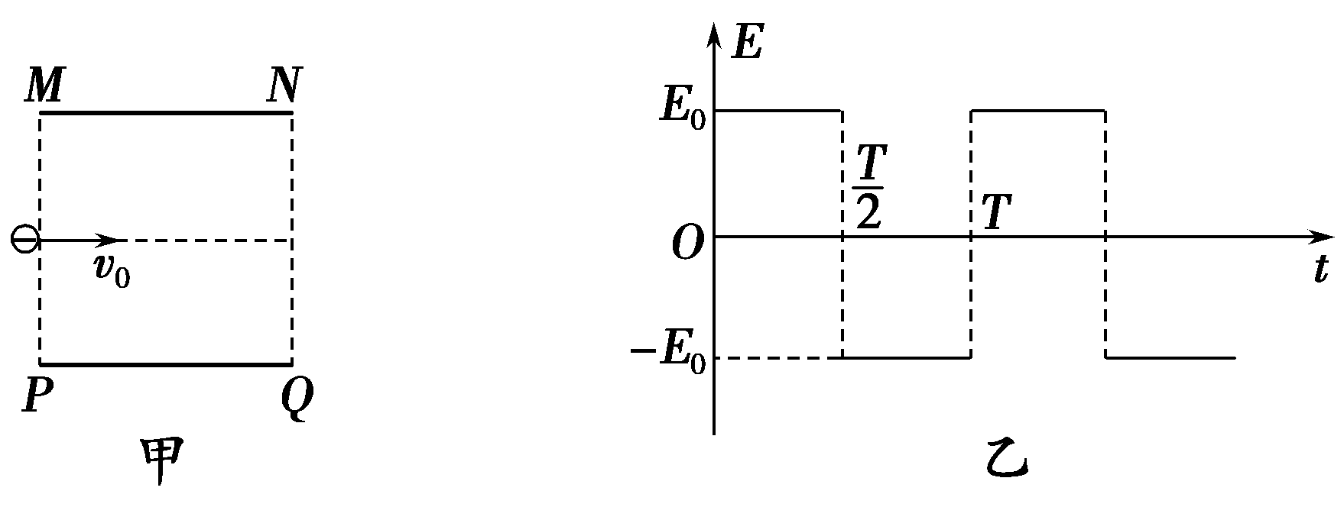

A．该粒子射出电场时的速度方向一定是沿垂直电场方向的

B．在*t*＝时刻，该粒子的速度大小为2*v*0

C．若该粒子在时刻以速度*v*0进入电场，则粒子会打在板上

D．若该粒子的入射速度变为2*v*0，则该粒子仍在*t*＝*T*时刻射出电场

2.(多选)如图甲，两水平金属板间距为*d*，板间电场强度的变化规律如图乙所示。*t*＝0时刻，质量为*m*的带电微粒以初速度*v*0沿中线射入两板间，0～时间内微粒匀速运动，*T*时刻微粒恰好经金属板边缘飞出。微粒运动过程中未与金属板接触。重力加速度的大小为*g*。关于微粒在0～*T*时间内运动的描述，正确的是(　　)

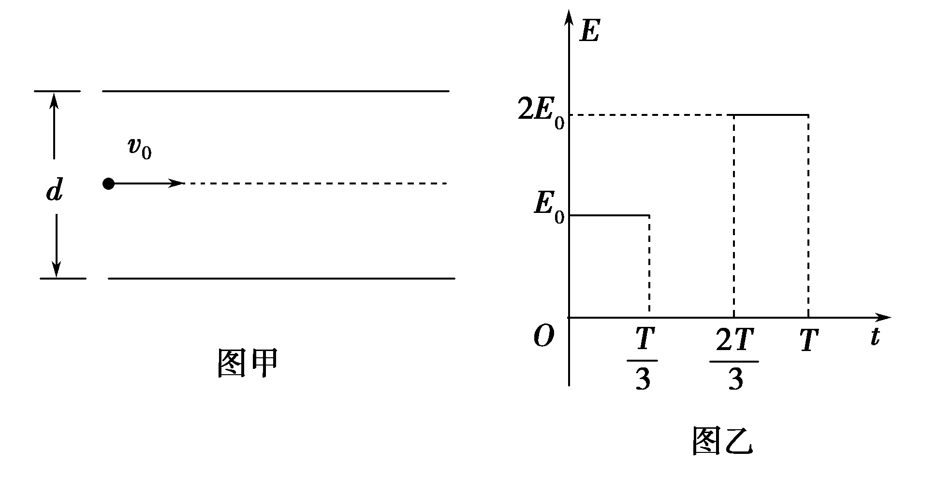

A．末速度大小为*v*0

B．末速度沿水平方向

C．重力势能减少了*mgd*

D．克服电场力做功为*mgd*

3.电子（质量为m，电量为e）以水平初速v0从平行板正中央射入，在金属板间加上如图所示的电压，电压变化周期为T，电压为U0。求：

（1）若电子在t=0时刻进入板间，在时刻恰好从上极板的边缘飞出，则电子飞出电场时的速度多大？

（2）若电子在t=0时刻进入板间，能从板的右边水平飞出，则金属板多长？

（3）若电子能从点水平飞出，电子应从哪一时刻进入板间，两板间距至少多大？

2T

T

t

U0

-U0

U

O

O

*v*0

**4**．制备纳米薄膜装置的工作电极可简化为真空中间距为d的两平行极板，如图3甲所示。加在极板A、B间的电压UAB做周期性变化，其正向电压为U0，反向电压为－kU0(k＞1)，电压变化的周期为2τ，如图乙所示。在t＝0时，极板B附近的一个电子，质量为m、电荷量为e，受电场作用由静止开始运动。若整个运动过程中，电子未碰到极板A，且不考虑重力作用。若k＝，电子在0～2τ时间内不能到达极板A，求d应满足的条件。

